STŘEDOŠKOLSKÁ ODBORNÁ ČINNOST

Obor č. 18: Informatika

SázavaGO

Jan Kollert
Pardubický kraj Pardubice 2020
STŘEDOŠKOLSKÁ ODBORNÁ ČINNOST

Obor č. 18: Informatika

SázavaGO

SazavaGO

Autor: Jan Kollert
Škola: DELTA – Střední škola informatiky a ekonomie, s.r.o.
Kraj: Pardubický kraj
Konzultant: Bc. Vlaďka Janů

Pardubice 2020

Prohlášení
Prohlašuji, že jsem svou práci SOČ vypracoval samostatně a použil jsem pouze prameny a literaturu uvedené v seznamu bibliografických záznamů.
Prohlašuji, že tištěná verze a elektronická verze soutěžní práce SOČ jsou shodné.
Nemám závažný důvod proti zpřístupňování této práce v souladu se zákonem č. 121/2000 Sb., o právu autorském, o právech souvisejících s právem autorským a o změně některých zákonů (autorský zákon) ve znění pozdějších předpisů.

V Pardubicích dne 03.03.2020………………………………………………

Poděkování
Chtěl bych poděkovat především Bc. Vlaďce Janů za vedení projektu, za motivaci a podporu v průběhu práce.
Dále bych chtěl poděkovat firmě Pekařství a cukrářství Sázava, s.r.o. za ochotu poskytnout mi podklady a podporu pro vývoj projektu.
Děkuji také svým spolužákům a učitelům za veškerou podporu po celou dobu vývoje.
Anotace

Projekt si klade za cíl odstranit dlouhé fronty v síti prodejen firmy Pekařství a cukrářství Sázava, s.r.o. Uživatelé této aplikace se zcela vyhnou platbě u kasy. Transakce proběhne předem prostřednictvím platební brány.

Projekt míří především na věkovou skupinu do cca 35 let, která je s mobilními technologiemi plně sžitá, a nebude mít s obsluhou systému žádný problém.
Klíčová slova
Mobilní aplikace; Pekařství a cukrářství Sázava; Flutter; .NET, Dart, GraphQL
Annotation
The project was created mainly to prevent the creation of very long queues in the network of bakeries and confectionery Sázava. This solution is particularly useful because customers avoid payment at the cash register and the stress associated with it. The transaction takes place in advance through the payment gateway.
The project should target especially the young and middle age category, which is fully experienced with today's use of mobile devices and can use such a system without problems.
Keywords
Mobile application; Bakery and Confectionery Sázava; Flutter; .NET, Dart, GraphQ

Obsah
1 Úvod 7
1.1 Pekařství a cukrářství Sázava 7
2 Funkce systému 7
2.1 Nákup 7
2.2 Prodejny 8
2.3 Typy objednávek 8
2.3.1 Časová objednávka 8
2.3.2 Jednorázová objednávka 9
2.3.3 Předběžná objednávka 9
2.4 Oblíbené 9
2.5 Platba 9
2.5.1 Faktury 10
2.5.2 Platební brána 10
3 Režimy aplikace 11
3.1 Zákaznický režim 11
3.2 Prodejní režim 11
3.2.1 Stavy objednávek 11
3.3 Administrátorský režim 11
3.3.1 Možnosti správy systému 12
3.3.2 Analytika 12
4 Systém 13
4.1 Architektura 13
4.2 Backend 13
4.3 Databáze 13
4.4 Frontend 14
4.5 Zabezpečení 14
5 Technologie 15
5.1 Backend 15
5.1.1 GraphQL 15
5.1.2 .NET Core 15
5.1.3 MSSQL 16
5.1.4 Entity Framework 16
5.2 Frontend 17
5.2.1 Flutter 17
5.2.2 Dart 18
6 Testování a nasazení 18
6.1 Google Play 19
6.1.1 Interní testování 19
6.1.2 Firebase Test Lab 19
Závěr 20
Zdroje 21
Obrázky 23

Úvod

Projekt SázavaGO pomáhá zvýšit plynulost obsluhy zákazníků v síti prodejen firmy Pekařství a cukrářství Sázava s.r.o. V době, kdy je zákazníků v obchodu málo, si může obsluha připravit jejich objednávky předem, čímž ušetří čas v době zákaznické špičky. Díky platbě přes platební bránu se ušetří i doba platby na pokladně v obchodě.

Spolupráce s firmou nad touto problematikou začala na jaře 2019.

Původní vize je systém, který umožní zákazníkům objednat si zboží na předem zvolenou prodejnu (v některých městech jich je více), zaplatit prostřednictvím internetového bankovnictví a následně si pro zboží přijít a po ověření si jej vyzvednout. Vize se postupně realizuje a přepracovává do funkční podoby.

Klasický zákazník, který v prodejně teprve vybírá, objednává a následně platí se změní v zákazníka, který si své vybrané a zaplacené zboží již pouze vyzvedne.

Pekařství a cukrářství Sázava
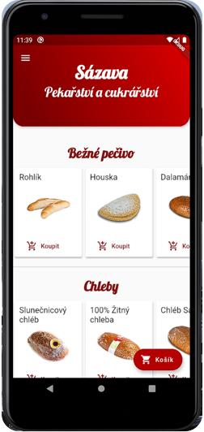
Společnost působí na trhu již od roku 1991, kdy se z malé firmy vyvinula v prosperující společnost s více než stovkou zaměstnanců. Majitel firmy je fanouškem moderních technologií, což se projevuje v technologických postupech, i v hledání nových cest a způsobů marketingu a prodeje. (1)
1 - Logo Sázava (1)
K dnešnímu dni má 32 prodejen, a některé z nich začínají mít problémy s příliš dlouhou frontou zákazníků a s ní spojenou čekací dobou na obsloužení. (2)

Funkce systému

Nákup
Systém poskytuje zákazníkům mobilní aplikaci stavěnou na platformy iOS a Android. Aplikace zákazníkům nabízí širokou škálu informací o produktech a prodejnách, ale hlavně nabízí nejdůležitější funkci – tvorbu objednávky.
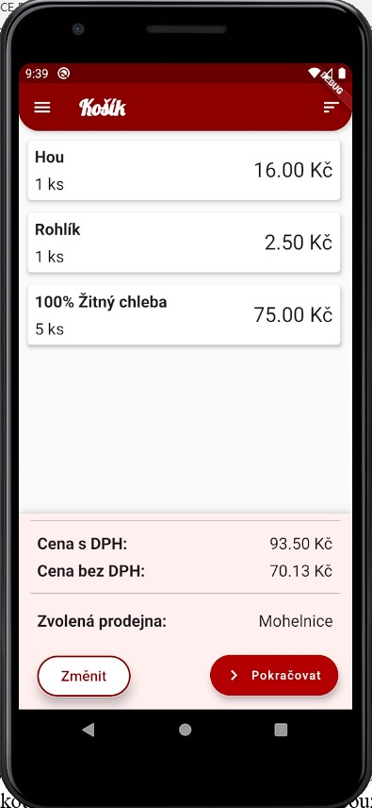
Po vybrání produktů dojde ke zvolení prodejny, na které proběhne předání objednávky. Prodejna musí být zvolena před pokračováním do košíku z důvodu, že pekárna používá pro různé prodejny různé ceníky. V praxi to znamená rozdílné ceny za stejné zboží. Systém tudíž musí nejprve vědět pro jakou prodejnu má zákazníkovi zobrazit cenu. Aplikace navíc pomocí GPS senzoru telefonu nabízí zákazníkovi nejbližší prodejnu, čímž zákazníkovi usnadňuje orientaci v seznamu prodejen.
1 – Snímek aplikace – Obchod
Následně dojde k rekapitulaci celého nákupu a platbě. Platba je prozatím pouze v testovacím režimu (žádná reálná transakce neprobíhá, pouze dojde k tvorbě objednávky). Systém platby se bude dále vyvíjet, až bude jasné, jakou platební bránu bude pekařství chtít používat. Ke každé objednávce se vygeneruje náhodný PIN kód, kterým se bude zákazník prokazovat u vyzvednutí objednávky.
Na prodejně má prodavačka aplikaci přepnutou do tzv. „prodejního režimu“, ve kterém se po vytvoření nové objednávky pro danou prodejnu objeví notifikace s obsahem objednávky. Prodavačka požadované zboží zabalí a připraví k vyzvednutí. Zároveň v aplikaci změní stav objednávky na „připravená k vyzvednutí“, Zákazníkovi o změně stavu opět dorazí notifikace.
Zákazník nyní může dorazit na prodejnu a po ověření PIN-kódu si svoji objednávku vyzvedne.
2 - Snímek aplikace – Košík

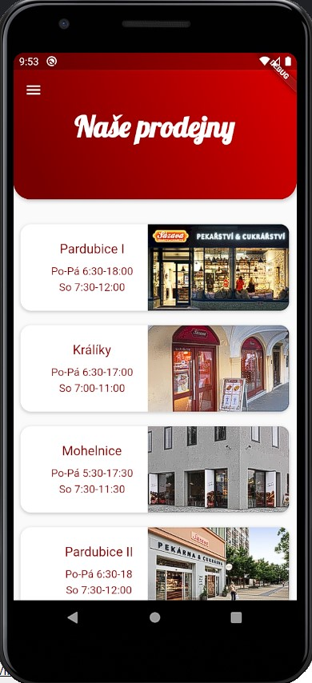
Prodejny
Ve všech prodejnách pekařství a cukrářství Sázava vzniknou speciální výdejní místa označené logem „Sázava GO“, na kterých budou obsluhování pouze uživatelé této aplikace. Obsluha u výdejního místa Sázava Go bude řádově rychlejší. To ve svém důsledku povede k výborné propagaci a rychlému šíření aplikace mezi další zákazníky.

K místu nebude zapotřebí najímat další personál. Na prodejnách se vždy nachází dostatek zaměstnanců, aby jeden mohl přijít k výdejnímu místu a provést výdej zboží.
3 – Snímek aplikace – Prodejny

Typy objednávek

Časová objednávka
Časová objednávka bude sloužit k automatickému opakovanému objednávání na daný čas. Vhodná bude zejména, pokud si zákazník pravidelně objednává například svačiny.

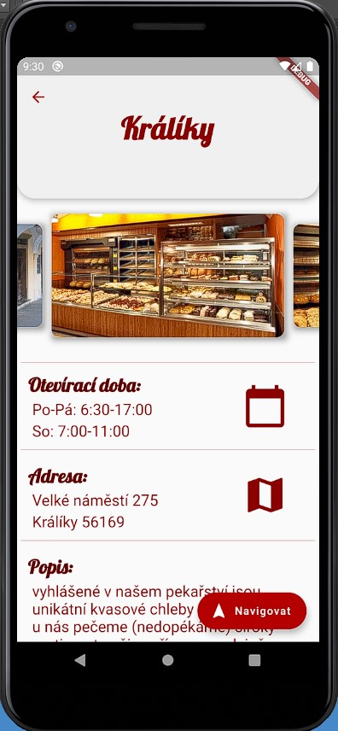
Jednorázová objednávka
Jednorázová objednávka je klasický typ objednávky. Jde o jednorázový nákup, kdy si zákazník pokaždé musí vybrat produkty a místo vyzvednutí. Nevýhodou tohoto typu objednávky je omezení výběru produktů (musí být dostupné na všech prodejnách).

Předběžná objednávka
Tento typ objednávky nabízí kompletní sortiment včetně produktů, které nejsou běžně na každé prodejně. Předběžná objednávka bude v budoucnu poskytovat i možnost objednání produktů na zakázku (např. dortů nebo svatebních koláčků). Zákazníci nebudou muset na prodejnu pouze kvůli objednávce, ale stačí si dojít až pro připravené zboží.
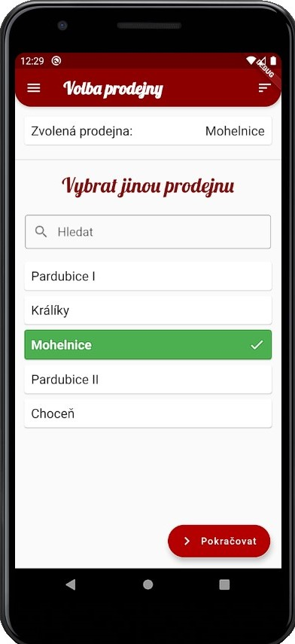
Nevýhodou tohoto typu objednávky pramenící z její podstaty (jedná se obvykle o zakázkovou kusovou výrobu, případně nadstandardní objem oblíbených produktů) je nezbytnost jí učinit do určitého časového termínu – aby bylo možné zakázku včas vyrobit.
4 - Snímek aplikace – Prodejna

Oblíbené

Pro usnadnění vyhledávání produktů v katalogu nabízí aplikace možnost přidat často objednávané produkty do speciální kategorie „Oblíbené“.

Platba
5 - Snímek aplikace – Volba prodejny
Funkcionalita platby a fakturace bude jedním z posledních kroků při vývoji systému. V současné době projekt nepodporuje platbu za objednávku, ale pouze vytvoří objednávku (pro účely testování).
Než dojde k úspěšnému vytvoření objednávky a zapsání záznamu do databáze, musí být provedena platba za danou objednávku. Platby budou prováděné pomocí externí platební brány.
Firma využívá systém rozdílných ceníků, tzn. konkrétní cena výrobku je vázána na zvolenou prodejnu. Celková hodnota každé platby se bude počítat z aktuálních cen stažených v momentě transakce z databáze.

Faktura

Ze zákona musí prodejce generovat ke každému uzavřenému obchodu daňový doklad. Aby nebylo potřeba nakupovat na prodejny nové tiskárny dokladů, bude aplikace posílat daňový doklad pouze v elektronické podobě e-mailem.
Zasílání daňového dokladu elektronickou formou odsouhlasí zákazník přímo v obchodních podmínkách aplikace.

Platební brána
Způsob platby (převod, google pay, kartou) bude nabízet externí platební brána. Existuje více poskytovatelů platebních bran a každý nabízí jiné výhody. Konečná volba poskytovatele platební brány bude na pekařství. Teprve poté dojde k implementaci plateb do aplikace.
6 - Snímek aplikace - Prodejní režim
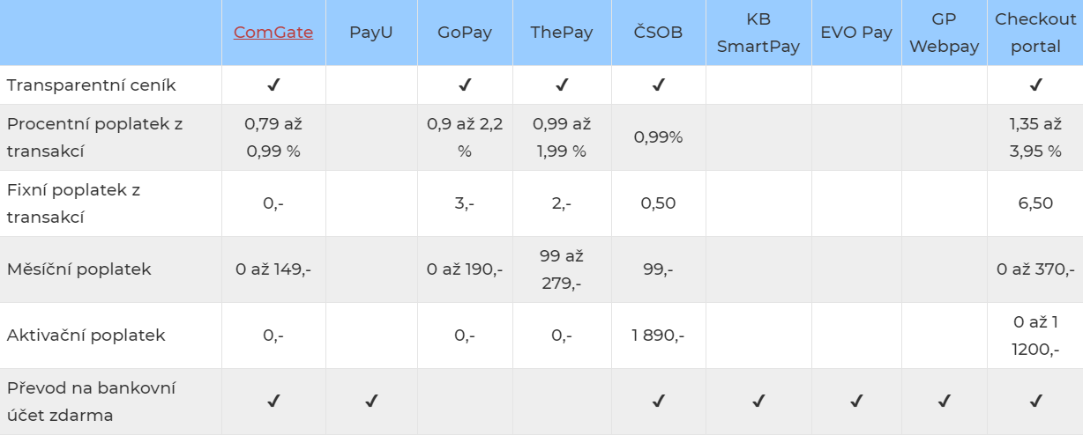
Brána zprostředkovává převod peněz mezi účtem zákazníka a pekařství, ale i plné nebo částečné vrácení peněz. Řeší také zabezpečení, ověřování a komunikaci s bankou. Všechny platební operace jsou pokryty touto službou za poplatek v řádech desetin až jednotek procent z prováděné transakce. (3)
7 - Srovnání platebních bran (3)

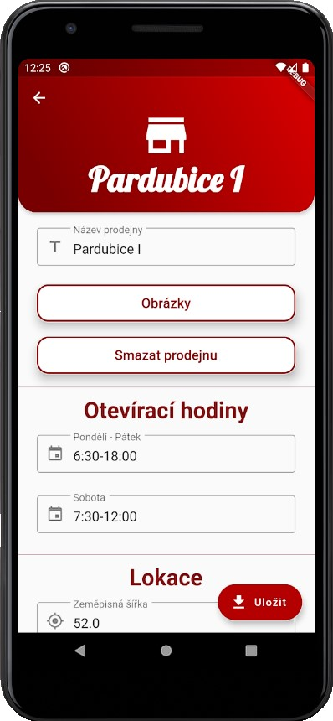

Režimy aplikace
Mobilní aplikace nabízí tři různé pracovní režimy: zákaznický, prodejní a administrátorský. Aplikace si režim volí sama podle ID přihlášeného uživatele (a podle jeho role jej přepne do příslušného režimu).

Zákaznický režim
Tento režim nabízí veškeré základní funkce, které zákazník potřebuje. Poskytuje informace o produktech, prodejnách, objednávkách… Nabízí také samotnou funkci objednávání produktů. Veškeré funkce jsou popsané podrobněji v sekci Funkce systému.

Prodejní režim
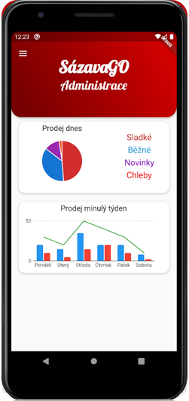
Režim je určen pouze pro prodejny a jejich zaměstnance. Uživatelům přidává roli prodavače pouze administrátor prostřednictvím jeho konzole. V tomto režimu jsou
8 - Snímek aplikace – Úprava prodejny
k dispozici pouze stavy objednávek, které jsou vázáné k dané prodejně a jejich PINy. Prodejnu k uživatelům přiřazuje opět administrátor pomocí jeho konzole.

Stavy objednávek
Prodávající mají možnost měnit stav objednávky a prohlížet objednaný sortiment. Při změně stavu objednávky dojde k odeslání notifikace zákazníkovi.
V systému se nacházejí celkem tři stavy:
- Čeká – V tomto stavu je objednávka ve fázi přípravy. Produkty ještě nejsou připraveny k vyzvednutí.
- Připraveno – V tomto stavu jsou již produkty připraveny a zákazník si pro svoji objednávku může v klidu přijít.
- Dokončeno – Tento stav znamená, že objednávka byla vyzvednuta, a tudíž je již kompletně uzavřena.

Administrátorský režim
9 - Snímek aplikace - Analytika
Do tohoto režimu mají přístup pouze administrátoři, kteří jsou přidáváni do databáze pomocí vývojáře, zejména kvůli zabezpečení. Administrátoři mají největší oprávnění a dokáží upravit v systému téměř vše.
Pro administraci se do budoucna počítá s vývojem klasického webového rozhraní, které pro základní naplnění systému prvotními daty bude mnohem vhodnější. Mobilní administrátorské rozhraní tak bude v budoucnu sloužit pouze pro ad hoc úpravy.

Možnosti správy systému
Administrátor má možnost spravovat následující parametry:
- Uživatelé – Možnost přidat, odebrat, zakázat uživatele. K uživateli může být také přiřazena prodejna, a to v případě, kdy se jedná o uživatele s právy prodejny.
- Produkty – Možnost přidat, odebrat, upravit produkty. Administrátor má možnost upravit obrázek, název či jiné parametry produktů. Mezi tyto parametry patří i ceny. Ceny se upravují zvlášť ke každé prodejně.
- Prodejny – Možnost přidat, odebrat, upravit prodejny. Prodejně může být změněna poloha, název či dokonce obrázky, které jsou zobrazeny v informacích o prodejně.

Analytika
V administrátorském režimu kromě úprav nalezneme i analytické údaje o prodeji. Aplikace dokáže zobrazit počet prodaných produktů za vybrané období, rozdělit je do kategorií a vypočítat zisk. Kromě informací o prodeji dokáže vyhodnotit i která prodejna má největší využití v tomto systému a kolik uživatelů tuto aplikaci aktuálně používá.

Systém

Architektura
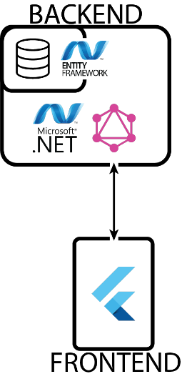
Systém má navrženou zcela jednoduchou architekturu. Nemá žádného zbytečného prostředníka a vystačí si pouze s backend a frontend částí. Komunikace probíhá napřímo klient – server, přičemž většinu dat zpracovává sám backend. Frontend již pouze zobrazuje vyhodnocené a zpracované informace.

Backend
Backend je napojen na databázi pomocí Entity Frameworku, který pomáhá s tvorbou modelů jejich relací. Na serveru se nachází GraphQL endpoint, který značně usnadňuje vývoj, ale také šetří prostředky serveru a neklade takové nároky na rychlost připojení k internetu.

Databáze
Vývoj databáze probíhal v několika krocích. Nejdříve bylo nezbytné navrhnout relační model databáze a potom jej převést do modelu fyzického. Ke správě struktury tabulek a jejich relací je využíván nástroj Microsoft SQL Management Studio 2017, který umožňuje snadnou správu včetně různých typů záloh a správu více databázových serverů. Z důvodu výrazně vyšší rychlosti startu programu i připojení k serveru byl při vývoji pro úpravu dat upřednostněn nástroj HeidiSQL před standardním MSSQLMS.
11 - Architektura systému

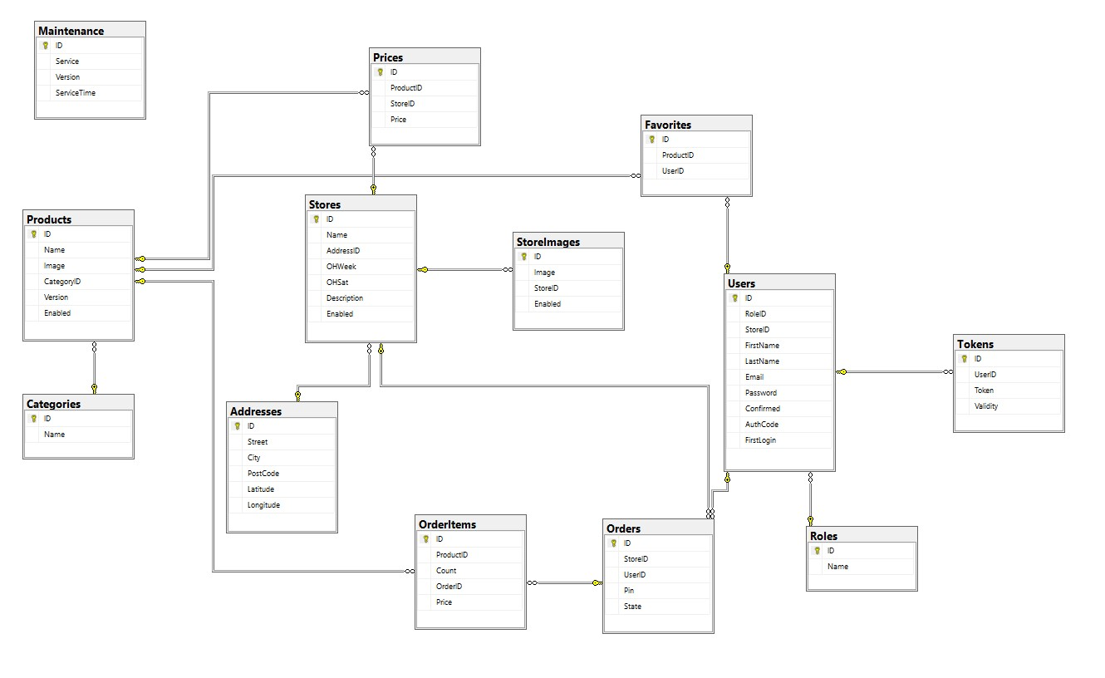
Frontend
12 - Architektura databáze 25. 1. 2020
Flutter umožňuje tvořit moderní, uživatelsky přívětivé aplikace, které se budou líbit i náročným. Aplikace je stavěná tak, aby vyhovovala většině věkových kategorií, přičemž samotné ovládání je velmi jednoduché a přehledné.
Administrátorský, prodejní a zákaznický režim je sestavěn v jedné jediné aplikaci, což znamená, že lidé z pekařství nepotřebují stahovat, či otevírat další aplikace, ale stačí jim jeden jediný software.
13 - Flutter logo (12)
Po prvním spuštění aplikace si zákazník může prohlížet celý sortiment i všechny prodejny bez nutnosti přihlášení. Uživatelský účet je nezbytný až ve chvíli, kdy bude chtít vytvořit objednávku. V tu chvíli se musí přihlásit, případně, pokud ještě nebude zaregistrovaný, si svůj účet musí nejprve vytvořit.

Zabezpečení
Zabezpečení je rozdělené na dvě části – API autorizace a zabezpečení mobilní aplikace. Obě části jsou tvořené podle doporučených standardů a v současnosti nejčastěji používaných způsobů. (4) (5)
Klíčové vlastnosti zabezpečení systému SázavaGO:
- Hash hesel s přídavkem tzv. soli
- Přístup k API pomocí tokenu (omezení dotazů pomocí ID)
- Časový limit tokenů
- Využití Flutter Secure Storage (6)

Technologie

Backend
Pro vývoj API byly zvoleny technologie .NET Core, MSSQL a GraphQL. Kombinace byla zvolena na základě kompatibility jejich prvků a na základě předchozích zkušeností.
.NET Core umožňuje prostřednictvím Entity Frameworku velmi snadno a rychle komunikovat s databází. GraphQL zajišťuje pohodlný a moderní způsob dotazování na data.
14 - Sázava API logo

GraphQL
Hlavní rozdíl mezi REST API a GraphQL dotazovacím jazykem je způsob komunikace mezi frontend a backend částí. Při REST API přístupu dochází k volání jednoho z endpointů, který má svůj pevně napsaný kód. Může případně očekávat i vstup parametrů např. endpoint „getProducts“ je skript, který má za úkol vrátit v podobě JSON objektů tabulku produktů z databáze. V případě GraphQL se volá vždy pouze jediný endpoint. Např. „graphql“, kterému pošleme požadovaný objekt ve formě JSON. API, nám vrátí také seznam produktů, ale pouze požadované sloupce.
Dotazovací jazyk pro backend aplikace GraphQL poskytuje kompletní a jednoduchý popis existujících dat a dává klientům možnost tázat se přímo na požadované položky (sloupce). Tím vytváří velmi silné prostředí na rychlý a snadný vývoj.
Jazyk je organizovaný do pojmů a typů. Veškerá data jsou dostupná prostřednictvím jediného endpointu. GraphQL používá typy, aby zajistilo, že aplikace se bude moci tázat pouze na reálná data, a že se bude vracet čistý výsledek, případně s pomocnými chybovými hláškami. (7)
15 – GraphQL logo (7)

.NET Core
Open-source platforma podporovaná a vyvíjená společností Microsoft, která je založená na technologii .NET Framework. Cílem je vytvoření prostředí pro tvorbu výkonných aplikací bez závislosti na specifické platformě, které poběží na libovolném počítači. V tuto chvíli jsou podporované Windows, MacOS a některé distribuce Linuxu. Důležitou součástí .NET Core je kompatibilita s ostatními příbuznými technologiemi jako jsou .NET Framework, Xamarin, Mono, UWP. Tato kompatibilita je umožněna díky knihovnám .NET Standard.
.NET Core v základu umožňuje vytvoření aplikací pro systémové služby, konzolových nástrojů, či společných částí kódu. .NET Core aplikace lze založit i pro ASP.NET, UWP, Xamarin a další. (8)MSSQLMicrosoft SQL Server je relační databázový a analytický systém pro e-obchody, byznys a řešení datových skladů vyvinutý společností Microsoft. (9)Microsoft SQL Server (MSSQL) je široce používán v podnikovém segmentu. MSSQL je škálovatelná datová platforma, která zahrnuje několik nástrojů ETL (Extract, Transform and Load) a reportingové služby, kde lze data přidávat, upravovat a dotazovat pomocí standardizovaného strukturovaného dotazovacího jazyka (SQL). MSSQL je neustále se vyvíjející datová platforma používaná pro velká obchodní a datová řešení v cloudu a na hybridních platformách. Server MSSQL je dnes populární databázové řešení a jednou z jeho nejsilnějších výhod je jeho snadné použití. MSSQL přichází s mnoha vynikajícími nástroji, díky nimž je vývoj databáze rychlý a obratný proces. SQL Server management studio umožňuje každému schválenému uživateli spravovat a udržovat databáze, spouštět dotazy SQL, provádět zálohy a analyzovat výkonnostní grafy. MSSQL se integruje s Visual Studio a poskytuje vývojářům DevOps – výkonnou, známou platformu pro vytváření a správu vlastních aplikací, které se hladce integrují se serverem MSSQL. (10)
16 - MSSQL logo (20)

Entity Framework
Entity Framework byl poprvé vydán v roce 2008, primární záměr frameworku je interakce mezi .NET aplikacemi a relačními databázemi. Entity Framework je Object Relational Mapper (ORM), což je typ nástroje, který zjednodušuje mapování mezi objekty v softwaru na tabulky a sloupce relační databáze.

ORM se stará o vytváření databázových připojení a provádění příkazů, jakož i o přijímání výsledků dotazů a jejich automatické zhmotnění jako aplikačních objektů. Pomáhá také aktivně sledovat změny v těchto objektech. Když k nějaké dojde, propisuje tyto změny zpětně do databáze. (11)

Frontend

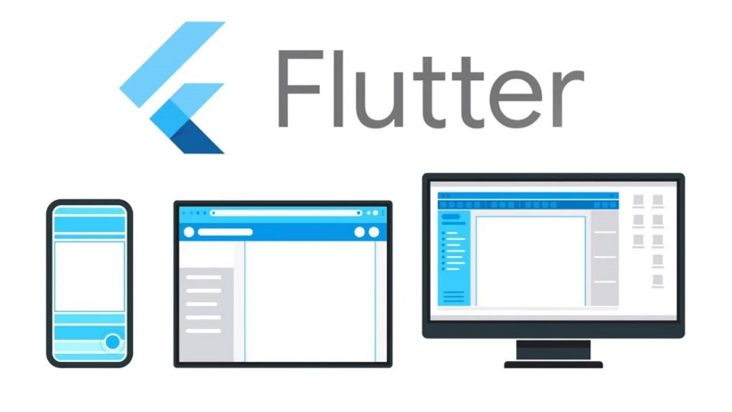
Flutter
Flutter je framework umožňující vývoj uživatelského rozhraní od společnosti Google. Poskytuje prostředí pro tvorbu moderních, nativně kompilovaných aplikací pro mobilní zařízení, web nebo dokonce desktop, z jednoho jediného kódu. (12)
17 - Flutter framework (12)
Mezi jeho silné stránky patří:
- Rychlý vývoj – Sestavení aplikací v řádu milisekund, pomocí stavového hot-reloadu. Bohatá zásoba plně upravitelných widgetů, pro tvorbu jakéhokoliv rozhraní v řádu minut.
- Expresivní a flexibilní rozhraní – Výsledné funkce jsou zaměřené na nativní zážitek z aplikace pro všechny koncové uživatele. Vrstvená architektura tvoří základ neuvěřitelně rychlého renderování expresivních a flexibilních designů.
- Nativní výkon – Widgety Flutteru řeší všechny kritické rozdíly mezi různými platformami, jako třeba navigace, ikony, fonty a další. Všechny tyto důležité části jsou kompilovány do nativního ARM strojového kódu pomocí Dart nativních kompilerů.
Flutter dokáže sestavit dva základní typy stránek – stavové a statické. Typ stránky určuje, jestli stránka bude udržovat svůj vlastní stav, který bude poté v průběhu kódu možné měnit, nebo zdali bude stránka staticky zobrazená, bez možnosti jejího znovu sestavení, za běhu programu. (13)

Widgety
Widget je jednoduchý, předpřipravený, funkční blok kódu, který má úkol poskytovat určitou funkci například vykreslit textové pole.
Tento blok je plně upravitelný a v případě, že nám široká nabídka úprav nevyhovuje, je možné si napsat vlastní widget, který bude vyhovovat přesně našim představám.
Struktura widgetů funguje na principu stromové architektury (rodič má jednoho nebo více potomků), přičemž základ celé stránky může představovat jeden jediný widget například Scaffold. Pod tento widget následně vkládáme další widgety (potomky), které mohou mít také své vlastní potomky atd. (12)

Knihovny
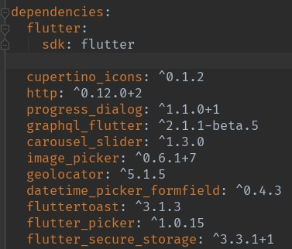
Platforma pub.dev spadající pod Flutter, je místo, kde lze nalézt širokou nabídku různých knihoven/balíčků. Každý balíček je ohodnocen dle popularity, údržby a kompatibility. Lze také přepínat mezi různými verzemi, aby nedocházelo k problémům s kompatibilitou mezi více knihovnami navzájem. Každý balíček má svůj seznam změn, příklad použití, návod k instalaci a readme.
Knihovny se instalují pomocí přidání závislosti do souboru pubspec.yaml, čímž se zajistí automatické stáhnutí a nainstalování balíčku do projektu. (14)
18 - Závislosti projektu

Dart
Dart je moderní programovací jazyk od společnosti Google, pro vývoj frontendových aplikací s podporou Material Designu. (15)
Jeho nejdůležitější vlastnosti jsou:
- Optimalizace – programovací jazyk je přímo určen pro tvorbu uživatelského rozhraní.
- Hot-reload – provádění změn za běhu: pomocí hot-reload funkce je možné vidět okamžitý důsledek změn v programu na spuštěné aplikaci.
- Rychlý deploy – kompilování do strojového kódu ARM a x64 pro mobilní zařízení, web a backend. (15)

Testování a nasazení
Každý systém musí být před svým vydáním řádně testovaný, aby se zamezilo chybám a neočekávaným výjimkám. Testování a postup vydání má své pevně dané stupně (dev, alpha, beta, release…). Tyto stupně si vždy určuje každý vývojář pro svůj software sám a poté se dle nich řídí.
Systém testování projektu SázavaGO sestává z těchto fází – dev, beta, release. Tato sestava se osvědčila jako nejpřijatelnější z hlediska účinnosti a rychlosti nasazení.
Ve fázi „dev“ probíhá testování v uzavřeném okruhu lidí, kteří jsou v oboru vývoje mobilních aplikací znalí. Testovaná verze podstupuje veškeré technické zkoušky např. rychlost odezvy, výkon, funkčnost a bezpečnost.
Testovací fáze „beta“, probíhá na bázi Google Play Console platformy. Testování pomocí Google Play služeb je blíže popsané v kapitole Google Play.
Fáze „release“ je z počátku dostupná pouze pro pevně daný okruh testerů (zpravidla se jedná o vedení pekařství), který má za úkol zjistit, zda nová verze splňuje požadavky. Poté se může tato fáze přesunout na kompletní nasazení a vydání nové verze aplikace pro všechny uživatele.

Google Play

Interní testování
Google Play Console nabízí vytvoření seznamu testerů, kterým se budou zpřístupňovat předběžné verze (dev, beta…). Díky tomuto přístupu získává vývojář příležitost získávat zpětnou vazbu a zprávy o chybách. Následně objevené chyby může opravit a vydat „patch“, aby „release“ verze byla co nejvíce stabilní. (17)
Vlastnosti Google Play testování:
- Rychlé: když dojde na vydání nové verze aplikace na testovací větev, bude přístupná ke stažení celému seznamu testerů v řádu minut.
- Flexibilní: interní testování může být rozděleno na jednotlivé typy, včetně kontroly kvality a ladění chyb po spuštění.
- Bezpečné: pomocí interního testování, může být aplikace distribuována skrze platformu Play Store, která je zabezpečená technologií Play Protect. (18)
19 - Google Play Protect (17)

Firebase Test Lab
Testovací laboratoř od společnosti Google je cloudová infrastruktura určená k testování aplikací. Pomocí jedné operace lze otestovat aplikaci na Android nebo iOS skrze širokou škálu konfigurací, různých druhů zařízení a následně je možné vidět kompletní výsledky včetně logů, videí a snímků obrazovky. Služba běží na platformě Firebase. (19)
Vlastnosti Firebase Test Lab:
- Testování Android a iOS: služba podporuje testování jak na Android, tak i na iOS zařízeních.
- Reálná zařízení: Test Lab poskytuje k testování obrovskou farmu reálných zařízení přímo z Google datacenter. Díky tomuto přístupu lze odhalit jednotlivé nekompatibility skrze stovky různých zařízení.
- Snadná integrace: Firebase konzole podporuje snadnou integraci přímo do vývojářského prostředí Android Studio. Tato funkce umožňuje provádění veškerých operací přímo během vývoje aplikace. (19)

Závěr
Během jednoho roku se mi podařilo vyvinout mobilní aplikaci pro on-line nakupování v síti pekáren a cukráren Sázava. Aplikace pokrývá všechny tři základní části – zákaznickou, prodejní – pro vyřizování objednávek na prodejně i administrátorskou pro kompletní správu nastavení systému.
V současné době je systém ve fázi testování nových funkcionalit a testovacím provozu. Zbývá dodělat webovou aplikaci pro administraci a zavést konkrétní platební bránu pro realizaci on-line plateb.
Do ostrého provozu by se aplikace měla dostat koncem léta nebo začátkem podzimu 2020.
Po úspěšném zavedení systému do provozu na síti pekáren a cukráren Sázava, plánuji projekt upravit a vytvořit univerzální verzi pro libovolnou obchodní síť prodejen v České republice.

Zdroje
1. Pekařství a cukrářství Sázava, s.r.o. O nás. Pekařství Sázava. [Online] 28. Leden 2020. Dostupné z: http://www.pekarstvisazava.cz/.
2. Magazín pekařství Sázava. Pekařství a cukrářství Sázava, s.r.o. Lanškroun : Pekařství a cukrářství Sázava, s.r.o., 2019, Sv. I.
3. Comgate s.r.o. Srovnání platebních bran. Comgate. [Online] Comgate s.r.o., 9. Březen 2020. Dostupné z: https://www.comgate.cz/cz/blog/srovnani-platebnich-bran?gclid=Cj0KCQjw0pfzBRCOARIsANi0g0va6XofMP1JbeKBAkHrt0m6q1xvoLvCHQVNdUfF3DRwM3GRyxb034waAqBzEALw_wcB.
4. Pupuli, Nous. How to Secure a GraphQL API (The Complete Vulnerability Checklist). LEAPGRAPH. [Online] LeapGraph Inc., 4. Březen 2020. Dostupné z: https://leapgraph.com/graphql-api-security.
5. Fidanboylu, Mehmet. Securing Flutter Apps. Medium. [Online] Medium, 4. Březen 2020. Dostupné z: https://medium.com/@mehmetf_71205/securing-flutter-apps-ada13e806a69.
6. Saprykin, German. flutter_secure_storage. pub.dev. [Online] Google Inc., 4. Březen 2020. Dostupné z: https://pub.dev/packages/flutter_secure_storage.
7. Foundation, The GraphQL. About. GraphQL. [Online] The GraphQL Foundation, 3. Únor 2020. Dostupné z: https://graphql.org/.
8. Software, Skeleton. Úvod do platformy. Skeleton.cz. [Online] Skeleton Software s.r.o., 4. Únor 2020. Dostupné z: https://www.skeleton.cz/net-core-uvod-do-platformy.
9. Wikipedia.org. Microsoft SQL Server. Wikipedie - Otevřená encyklopedie. [Online] Wikimedia Foundation, Inc., 3. Březen 2020. Dostupné z: https://cs.wikipedia.org/wiki/Microsoft_SQL_Server.
10. Atlantic.net Inc. What is MSSQL (Microsoft SQL)? Atlantic.net. [Online] Atlantic.net Inc., 2. Březen 2020. Dostupné z: https://www.atlantic.net/what-is-mssql/.
11. Turorials Point. Entity Framework - Overview. TutorialsPoint simply easy learning. [Online] Tutorials Point, 2020. Březen 3. Dostupné z: https://www.tutorialspoint.com/entity_framework/entity_framework_overview.htm.
12. Inc., Google. Flutter - Beauriful native apps in record time. Flutter. [Online] Google Inc., 2020. Únor 26. Dostupné z: https://flutter.dev/.
13. Sunu, Etornam. Getting Started with Flutter Web. Medium. [Online] A Medium Corporation, 26. Únor 2020. Dostupné z: https://medium.com/@EtornamSunu/getting-started-with-flutter-web-19acbb3fefc1.
14. Inc., Google. Dart packages. pub.dev. [Online] Google Inc., 26. Únor 2020. Dostupné z: http://pub.dev.
15. Google Inc. Dart. [Online] Google Inc., 3. Březen 2020. Dostupné z: https://dart.dev/.
16. Wikipedia.org. Dart (programovací jazyk). Wikipedie otevřená encyklopedie. [Online] Wikimedia Foundation, 2020. Březen 3. Dostupné z: https://cs.wikipedia.org/wiki/Dart_(programovac%C3%AD_jazyk).
17. Google Inc. Google Play Protect. Android. [Online] Google Inc., 9. Březen 2020. Dostupné z: https://www.android.com/intl/en_us/play-protect/.
18. Pawar, Deepak. Google Play Console Internal Test. [Online] Medium, 9. Březen 2020. Dostupné z: https://medium.com/@pawardeepakv/google-play-console-internal-test-c6e4ea369ed8.
19. Google Inc. Firebase. Firebase Test Lab. [Online] Google Inc., 9. Březen 2020. Dostupné z: https://firebase.google.com/docs/test-lab/.
20. Arat, Berk. CLR Trigger Nedir? Kullanımı. #include <berkarat.com>. [Online] Berkarat.com, 2. Březen 2020. Dostupné z: https://berkarat.com/clr-trigger-nedir-kullanimi/.

Obrázky
1 – Snímek aplikace – Obchod 7
2 - Snímek aplikace – Košík 8
3 – Snímek aplikace – Prodejny 8
4 - Snímek aplikace – Prodejna 9
5 - Snímek aplikace – Volba prodejny 9
6 - Snímek aplikace - Prodejní režim 10
7 - Srovnání platebních bran (3) 10
8 - Snímek aplikace – Úprava prodejny 11
10 - Snímek aplikace - Analytika 11
11 - Architektura systému 13
12 - Architektura databáze 25. 1. 2020 14
13 - Flutter logo (12) 14
14 - Sázava API logo 15
15 – GraphQL logo (7) 15
16 - MSSQL logo (20) 16
17 - Flutter framework (12) 17
18 - Závislosti projektu 18
19 - Google Play Protect (17) 19

